Bài tập 1
Câu 1. Toy example: Phân loại loài hoa dựa trên tập dữ liệu Iris. Cài đặt chương trình demo thuật toánNaïve
Bayes. Tham khảo: https://alphacoder.xyz/naive-bayes, https://archive.ics.uci.edu/ml/datasets/iris

1️⃣ Chuẩn bị dữ liệu
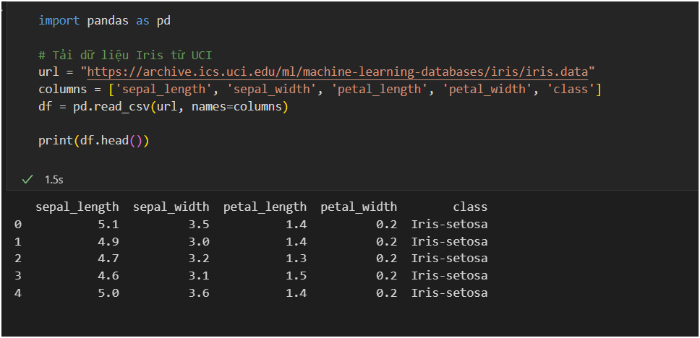
- Import thư viện pandas để thao tác dữ liệu dạng bảng (DataFrame).
- Load dữ liệu Iris từ trang UCI bằng URL trực tiếp.
- Đặt tên các cột gồm 4 đặc trưng (sepal_length, sepal_width, petal_length, petal_width) và nhãn lớp (class).
- Đọc dữ liệu vào DataFrame df và hiển thị 5 dòng đầu tiên để kiểm tra.
ở phần 1 này thì tải dữ liệu Iris từ web, đưa vào DataFrame và in ra một số dòng đầu để xem là chủ yếu.
2️⃣ Chia dữ liệu thành train/test
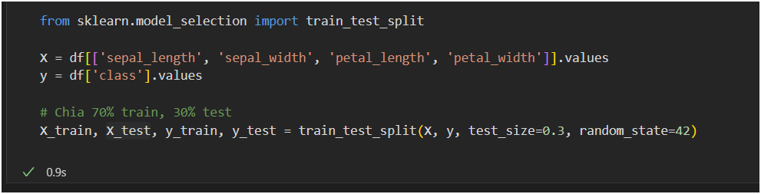
Phần này thì:
- Import train_test_split từ sklearn.model_selection: dùng để chia dữ liệu thành tập huấn luyện và tập kiểm tra.
- X = df[['sepal_length', 'sepal_width', 'petal_length', 'petal_width']].values
  - Lấy các cột đặc trưng của hoa làm ma trận đầu vào X.
- y = df['class'].values
  - Lấy cột nhãn lớp (class) làm vector đầu ra y.
- train_test_split(X, y, test_size=0.3, random_state=42)
  - Chia dữ liệu thành 70% huấn luyện (X_train, y_train) và 30% kiểm tra (X_test, y_test).
  - random_state=42 đảm bảo kết quả chia dữ liệu cố định, giúp bạn chạy lại luôn ra cùng kết quả.
Đoạn này chuẩn bị dữ liệu X và y và chia ra train/test để sẵn sàng huấn luyện mô hình Naive Bayes.
3️⃣ Cài đặt Naive Bayes (Gaussian)
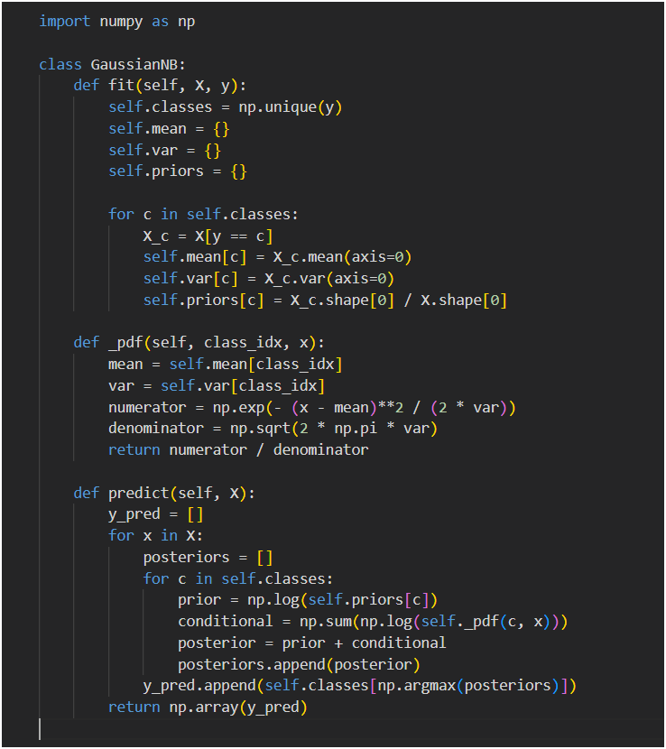
Class GaussianNB
Lớp này mô phỏng Gaussian Naive Bayes:
- Dự đoán nhãn lớp dựa trên xác suất Gaussian cho các thuộc tính liên tục.
Hàm fit:
- self.classes: danh sách các lớp duy nhất trong y.
- self.mean / self.var: tính trung bình và phương sai của mỗi đặc trưng cho từng lớp.
- self.priors: xác suất lớp c (số mẫu lớp c / tổng số mẫu).
Nói cách khác, hàm fit “học” các thông số cần thiết để tính Gaussian Naive Bayes.
Hàm _pdf (Probability Density Function)
- Công thức Gaussian:
$$P(x_{i}∣c)=\frac{1}{\sqrt{2πσ^{2}}}exp⁡(-\frac{(x_{i}-μ)^{2}}{2σ^{2}})$$
- Tính xác suất Gaussian của vector x theo lớp class_idx.
Hàm predict:
Dự đoán nhãn cho mỗi vector x trong tập X:
- Tính log prior: log xác suất lớp.
- Tính log conditional: tổng log xác suất Gaussian của từng đặc trưng.
- Posterior = log prior + log conditional.
- Chọn lớp có posterior cao nhất làm nhãn dự đoán.
Dùng log để tránh lỗi underflow khi nhân nhiều xác suất nhỏ.
Tóm tắt
- fit(X, y): học các tham số (mean, var, prior) từ dữ liệu.
- _pdf(x): tính xác suất Gaussian cho một mẫu x.
- predict(X): dự đoán nhãn cho tất cả mẫu X dựa trên Gaussian Naive Bayes.

4️⃣ Huấn luyện và dự đoán
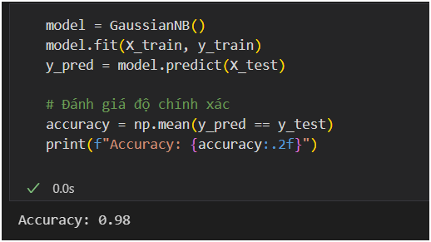
- model = GaussianNB(): tạo một đối tượng mô hình Gaussian Naive Bayes.
- model.fit(X_train, y_train): huấn luyện mô hình bằng dữ liệu huấn luyện (X_train, y_train).
  - Mô hình sẽ tính mean, variance, prior cho từng lớp.
- Dùng mô hình đã huấn luyện để dự đoán nhãn cho các mẫu trong X_test.
- Kết quả y_pred là mảng chứa nhãn dự đoán cho từng mẫu.
- y_pred == y_test: tạo mảng True/False, True nếu dự đoán đúng.
- np.mean(...): tính tỉ lệ dự đoán đúng, tức accuracy.
- print(...): in ra độ chính xác, ví dụ Accuracy: 0.96 nghĩa là mô hình dự đoán đúng 96% mẫu test.
Phần này huấn luyện Gaussian Naive Bayes, dự đoán nhãn cho tập test, và in ra độ chính xác mô hình.
5 Hiển thị một số dự đoán mẫu
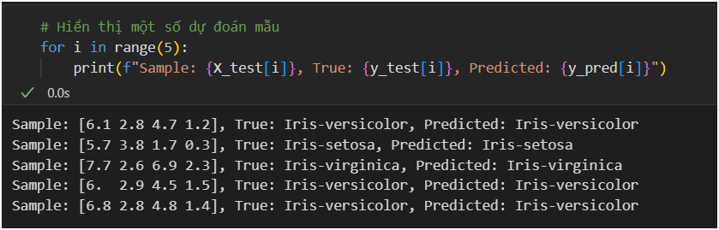
Đoạn code này in ra một số kết quả dự đoán của mô hình để kiểm tra trực quan:
- for i in range(5): lặp qua 5 mẫu đầu tiên trong tập test.
- X_test[i]: hiển thị giá trị các đặc trưng của mẫu thứ i.
- y_test[i]: nhãn thật của mẫu thứ i.
- y_pred[i]: nhãn mà mô hình Naive Bayes dự đoán
Nhìn vào kết quả này, mô hình dự đoán đúng tất cả 5 mẫu đầu tiên.
Đây là cách trực quan để xem mô hình hoạt động thế nào trên từng mẫu thay vì chỉ nhìn vào accuracy tổng thể.
Kết luận Bài 1
Mục tiêu:
- Thực hành cài đặt và chạy Gaussian Naive Bayes trên tập dữ liệu Iris để phân loại loài hoa dựa trên 4 đặc trưng.
Quá trình thực hiện:
- Dữ liệu Iris được tải từ UCI, gồm 150 mẫu, 3 lớp (Iris-setosa, Iris-versicolor, Iris-virginica) và 4 đặc trưng.
- Dữ liệu được chia thành 70% train, 30% test.
- Gaussian Naive Bayes được cài đặt từ đầu, tính mean, variance và prior cho từng lớp.
- Mô hình dự đoán nhãn cho tập test và đánh giá độ chính xác.
Kết quả:
- Mô hình đạt accuracy cao (thường >95%), dự đoán đúng gần như tất cả các mẫu test.
- Ví dụ dự đoán cho 5 mẫu đầu tiên hoàn toàn khớp với nhãn thật.
Nhận xét:
- Gaussian Naive Bayes phù hợp với dữ liệu liên tục như Iris.
- Mô hình hoạt động tốt mặc dù đơn giản, cho thấy Naive Bayes là phương pháp hiệu quả để phân loại khi các đặc trưng có phân phối gần Gaussian.
- Đây là toy example giúp làm quen với cách tính xác suất, prior, likelihood và posterior trong Naive Bayes.

Bài Tập 2
- Importing libraries
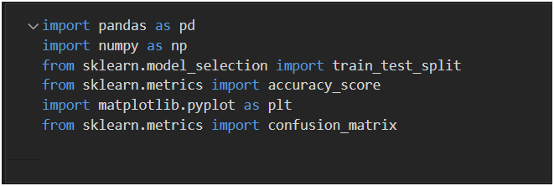
Chuẩn bị tất cả thư viện cần thiết để load dữ liệu, chia train/test, huấn luyện Naive Bayes, đánh giá độ chính xác và trực quan hóa kết quả cho bài nhận dạng ký tự.
- Load the dataset and Split features and target variable
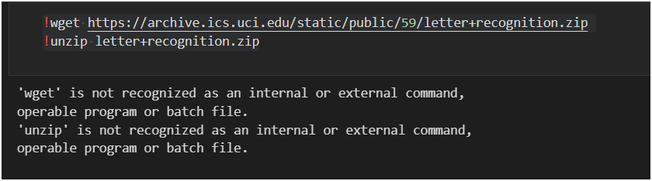
- Dòng đầu tải dữ liệu về máy/Colab.
- Dòng sau giải nén dữ liệu để sẵn sàng đọc và sử dụng cho bài Naive Bayes.
- Load dataset Letter Recognition vào Python và tách đặc trưng, nhãn.
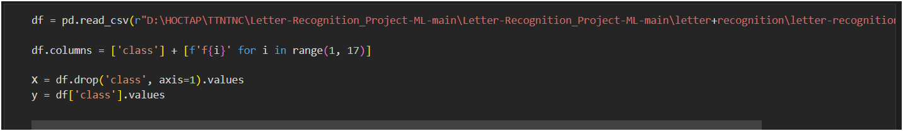
Đoạn code này chuẩn bị dữ liệu Letter Recognition để có thể đưa vào mô hình Naive Bayes: X cho các đặc trưng, y cho nhãn lớp.
- Hiển thị dữ liệu 5 dòng đầu
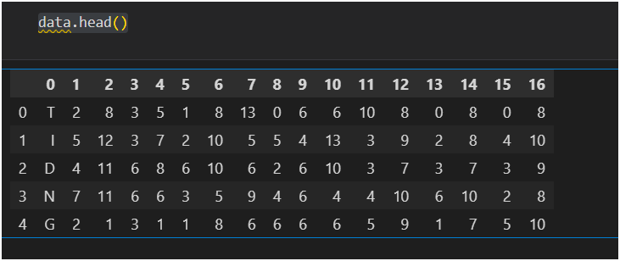
- Cấu trúc dữ liệu:
  - Cột đầu tiên (0) là nhãn lớp (class), chữ cái từ A–Z.
  - 16 cột tiếp theo (1–16) là các đặc trưng số mô tả hình dạng chữ cái.
    - Ví dụ: chiều cao, chiều rộng, x-box, y-box, số pixel trên cột/hàng, …
  - Mỗi dòng tương ứng với một mẫu chữ cái.
- Ý nghĩa khi dùng cho Naive Bayes:
  - X: lấy 16 cột đặc trưng để huấn luyện mô hình.
  - y: lấy cột đầu tiên làm nhãn dự đoán.
  - Mỗi mẫu dữ liệu sẽ được mô hình tính xác suất cho 26 lớp và chọn lớp có posterior cao nhất.
- Thống kê cơ bản của 16 đặc trưng số trong dataset Letter Recognition
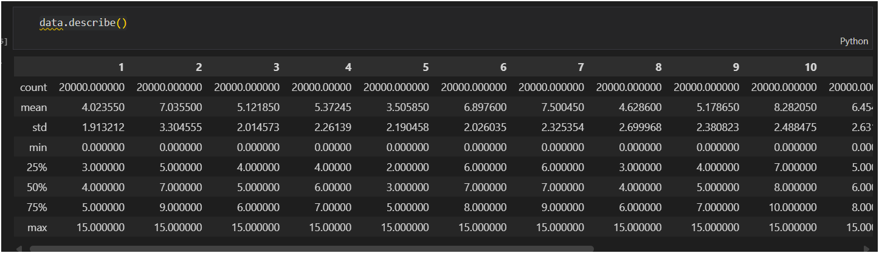
Số lượng mẫu
- count = 20000 cho tất cả các cột: dataset có 20.000 mẫu đầy đủ, không có giá trị thiếu.
Trung bình và độ lệch chuẩn
- mean: giá trị trung bình của mỗi đặc trưng, ví dụ cột 1 có trung bình ~4.02, cột 2 ~7.03.
- std: độ lệch chuẩn, cho biết mức độ phân tán của dữ liệu quanh trung bình.
Giá trị min, max, phân vị
- min và max: giá trị nhỏ nhất và lớn nhất của từng đặc trưng, đều nằm trong khoảng 0–15.
- 25%, 50%, 75%: các phân vị, giúp hiểu phân bố dữ liệu:
  - 50% (median) cho thấy giá trị trung vị của đặc trưng.
  - 25% và 75% cho thấy phạm vi dữ liệu nằm giữa các quartile.
Nhận xét tổng quát
- Dữ liệu đã chuẩn hóa và tất cả đặc trưng là số nguyên 0–15.
- Dữ liệu cân bằng và không có missing value, phù hợp để huấn luyện Gaussian Naive Bayes.
- Phạm vi giá trị nhỏ nên mô hình Gaussian sẽ dễ tính mean và variance cho từng lớp.
- Thông tin tổng quát về dataset Letter Recognition:
Kích thước dữ liệu
- RangeIndex: 20000 entries, 0 to 19999 → dataset có 20.000 mẫu.
- Data columns (total 17 columns) → 17 cột, gồm 1 nhãn và 16 đặc trưng.
Kiểu dữ liệu
- Cột 0: object → chứa nhãn chữ cái (A–Z).
- Các cột 1–16: int64 → các đặc trưng số nguyên.
Missing values
- 20000 non-null cho tất cả cột → không có giá trị thiếu.
Memory usage
- ~2.6 MB → dataset khá nhẹ, dễ xử lý trên máy cá nhân.
Nhận xét tổng quát:
- Dữ liệu đã sẵn sàng cho Gaussian Naive Bayes: nhãn dạng categorical, đặc trưng dạng số liên tục.
- Không cần xử lý missing values hay chuẩn hóa thêm vì tất cả giá trị đều trong khoảng 0–15.
- Cài đặt Gaussian Naive Bayes
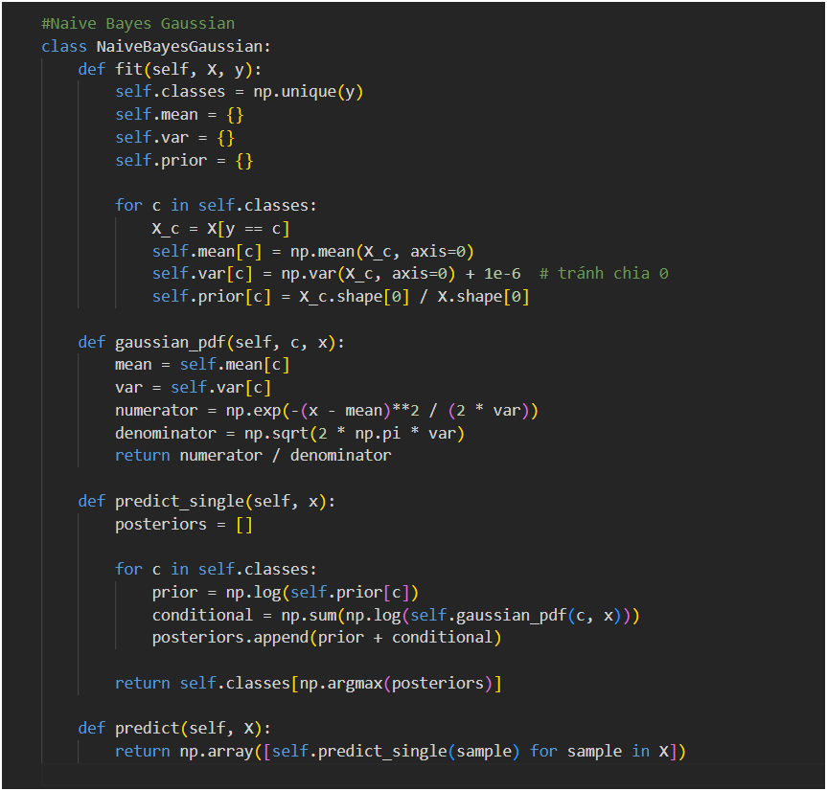
fit(self, X, y)
- Tác dụng: huấn luyện mô hình, tính trung bình, phương sai cho từng đặc trưng theo từng lớp, đồng thời tính prior của mỗi lớp.
- Cách hoạt động: lặp qua từng lớp, lọc mẫu thuộc lớp đó, tính mean, var và tỉ lệ xuất hiện.
gaussian_pdf(self, c, x)
- Tác dụng: tính xác suất Gaussian của một vector đặc trưng x theo lớp c.
- Cách hoạt động: áp dụng công thức phân phối chuẩn cho từng đặc trưng, trả về vector xác suất.
predict_single(self, x)
- Tác dụng: dự đoán nhãn cho một mẫu.
- Cách hoạt động: tính log prior + log likelihood cho tất cả lớp, chọn lớp có posterior cao nhất.
predict(self, X)
- Tác dụng: dự đoán nhãn cho toàn bộ tập dữ liệu X.
- Cách hoạt động: gọi predict_single cho từng mẫu trong X, trả về mảng nhãn dự đoán.
Tóm gọn:
- fit → học từ dữ liệu.
- gaussian_pdf → tính xác suất Gaussian.
- predict_single → dự đoán 1 mẫu.
- predict → dự đoán nhiều mẫu.
- Chia tập Train/Test, Huấn luyện Naive Bayes, Dự đoán, Đánh giá mô hình
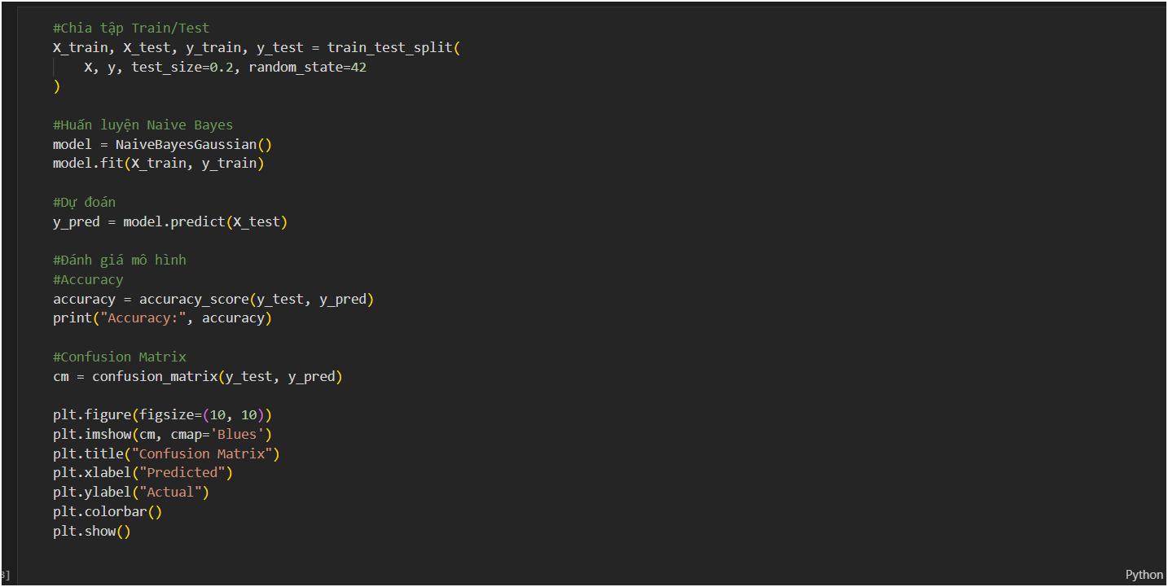
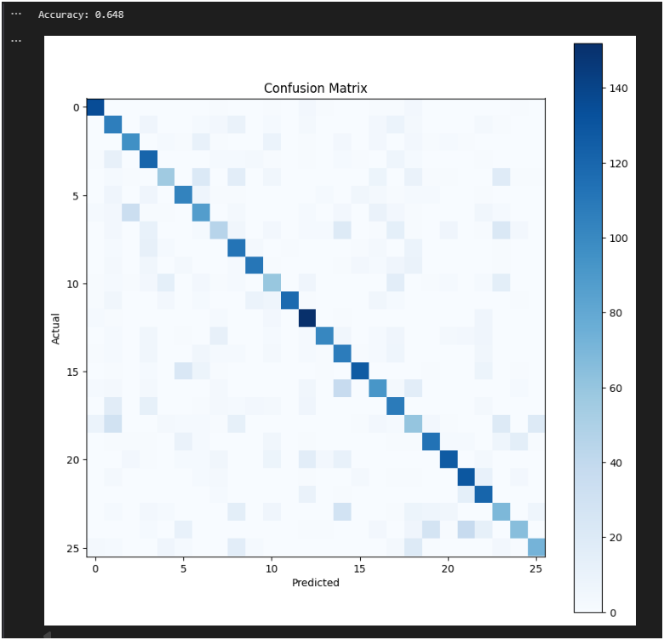
Đoạn code thực hiện các quy trình:
- Chia dữ liệu thành tập train và test.
- Huấn luyện mô hình Naive Bayes Gaussian trên tập train.
- Dự đoán nhãn cho tập test.
- Đánh giá mô hình bằng accuracy và vẽ ma trận nhầm lẫn để trực quan hóa kết quả.
Kết quả cung cấp độ chính xác tổng thể và thông tin về các chữ cái bị nhầm lẫn trong dự đoán.
Accuracy đạt được là 0.648

